Материальная база

Предметно – пространственная развивающая образовательная среда (зонирование)
Центр искусства  (ФОТО)  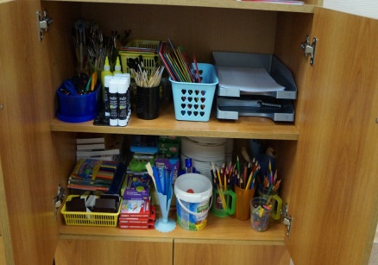 | Оборудование: доска для рисования мелом и маркером, картон белый и цветной, карандаши, восковые мелки, гуашь, штампики, краски, кисти, стаканчики для воды, пластилин, трафареты, раскраски, альбомы с произведениями разных жанров для рассматривания, видами народных промыслов, изделия народных промыслов и народные игрушки; музыкальные инструменты (погремушки, барабан, дудки), комплект дисков с фоновой музыкой (активизирующая, успокаивающая, музыка для рефлексии и т.д.).
Центр строительства  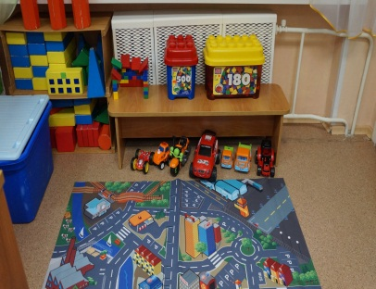 | Материалы для продуктивной (конструктивной) деятельности включают строительный материал.  Оборудование: детали конструкторов типа “Лего” крупные и мелкие, бумагу разных цветов и фактуры, а также природные и бросовые материалы, мозаики крупные, средние и мелкие, кубики различных размеров, строительные наборы, дидактические игры, транспортные игрушки, альбомы со схемами создания построек.
Литературный центр + центр грамотности и письма в старших в группах  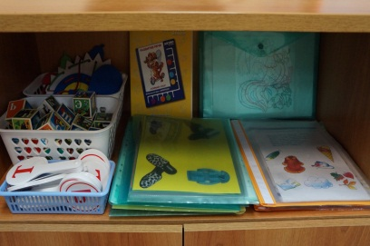 | Оборудование: различные виды детских театров (пальчиковый, перчаточный, настольный), ширма, маски, костюмы и атрибуты для ряжения, дидактические игры, книги.
Центр сенсорного развития | Оборудование: дидактические игры на ознакомление с понятиями цвета, размера, формы, времени, количества; игры на развитие классификации, счетный и сенсорный материал, пирамидки и вкладыши, пособия «Сложи узор», «Собери картинку» и др.
Центр песка и воды  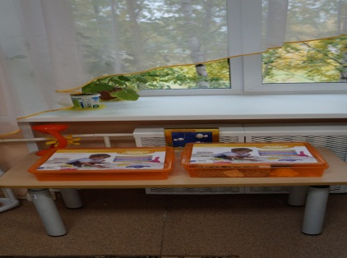 | Оборудование: песок, вода в специальных емкостях, ведерки, совочки, мельница, плавающие игрушки, камешки, пробки, мерные емкости, стаканчики.
Центр науки и естествознания  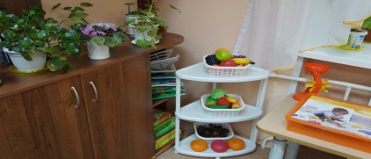 | Оборудование: дидактические игры о домашних и диких животных, среде их обитания, временах года и природных явлениях, природный материал комнатные растения, алгоритмы ухода за ними, лейки, совочки для рыхления, емкости для опрыскивания.
Центр двигательной активности  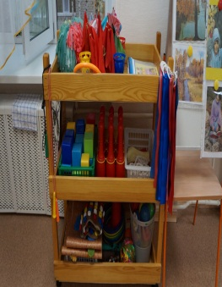 | Оборудован спортивным, оздоровительным оборудованием, инвентарем для двигательной активности и участия в подвижных играх: ленты, мячи, обручи, кольцебросы, кегли, вожжи, картотеки утренней гимнастики, гимнастики после сна, подвижных игр, динамических пауз.
Центр сюжетно – ролевых (драматических) игр  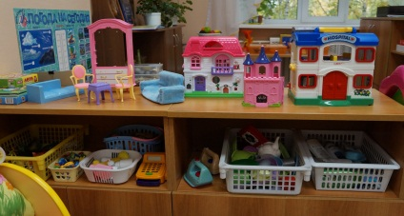 | Материал для сюжетной игры включает предметы оперирования, игрушки – персонажи и маркеры (знаки) игрового пространства.  Оборудование: куклы, коляска, кровать с постельными принадлежностями, набор посуды, буфет, костюмы-образы.
Центр уединения и настроения | Оборудование:  столик, картинки для рассматривания, альбомы и т.д.
Центр безопасности  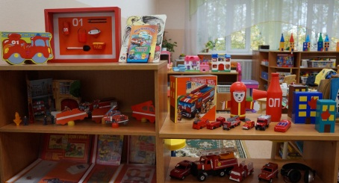 | Сюжетно-ролевые, дидактические игры, макеты, схемы, памятки, кроссворды, элементы костюмов (спасатель, полицейский и т.д.).  Дидактические карточки для ознакомления с окружающим миром.  Дорожные знаки.  Развивающая игра «Учим дорожные знаки»
Центр математики и манипулятивных игр  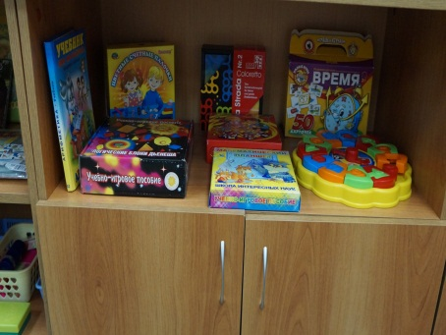 | Оборудование:  1.Счетный материал: игрушки, мелкие предметы, предметные картинки.  2.Занимательный и познавательный математический материал: доски-вкладыши, рамки-вкладыши, логико-математические игры: блоки Дьенеша, палочки Кюизенера.  3.Наборы геометрических фигур.  4.«Волшебные часы»: модели частей суток, времен года, месяцев, дней недели.  8.Учебные приборы: линейки(10 шт.), сантиметры, ростомер для детей.  9.Головоломки-лабиринты.  11.Часы песочные (на разные отрезки времени); часы механические с прозрачными стенками (с зубчатой передачей).  12.Настольно-печатные игры.  13.Разнообразные дидактические игры.
Центр кулинарии  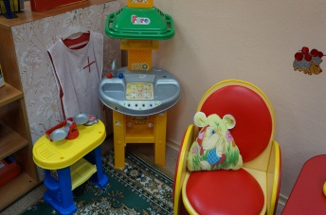 | Дидактические игры «Поваренок» , « Четвертый лишний» .  Оборудование: плита детская, фартуки, колпаки, пластиковые овощи и фрукты, посуда.

